Die Krippe

Die erste Nachbildung der Krippe verdanken wir einem Christen, der auch von Nichtchristen verehrt, ja geliebt wird: Franz von Assisi hat am Weihnachtsfest 1223 in einer Felshöhle im Wald bei Greccio in Umbrien eine mit Heu gefüllte Krippe aufgestellt und einen Ochsen und einen Esel danebengestellt. Mit seinen Ordensbrüdern und vielem Volk feierte er dort das Weihnachtsevangelium. In der Fantasie gelang es ihm, durch dieses heilige Spiel mit dem Geschehen von Bethlehem gleichzeitig zu werden, indem er sich vorstellte, er selbst sei einer von den Hirten, die in der ersten Weihnachtsnacht nach Bethlehem gekommen waren, um den Sohn Gottes als Kind zu sehen und zu verehren.
Zu den schönsten Erinnerungen an meine Kindheit gehört das Andenken an die Besuche bei der großen alten Krippe unserer Pfarrkirche, die von Jesuiten erbaut worden war. Da gab es Hunderte von Figuren, die nacheinander zum Einsatz kamen. Wenn am Fest Epiphanie die Heiligen Drei Könige mit ihren prächtigen Gefolge von Pagen, Elefanten und Kamelen vor die Krippe traten, hatten die Hirten die Höhle und das Feld von Bethlehem schon verlassen.
...In Erinnerung an die Weihnachten ihrer Kindheit fragen Erwachsene oft, wie Kindern heute ein ähnlicher Reichtum an Bildern, Klängen und Symbolen in Zusammenhang mit dem Weihnachtsfest erschlossen werden könnte. Eine Vielzahl von Geschenken, die das Kind rasch wieder weglegt, ist dafür kein Ersatz.

Bischof Dr. Egon Kapellari, aus „Glanz strahlt von der Krippe aus“

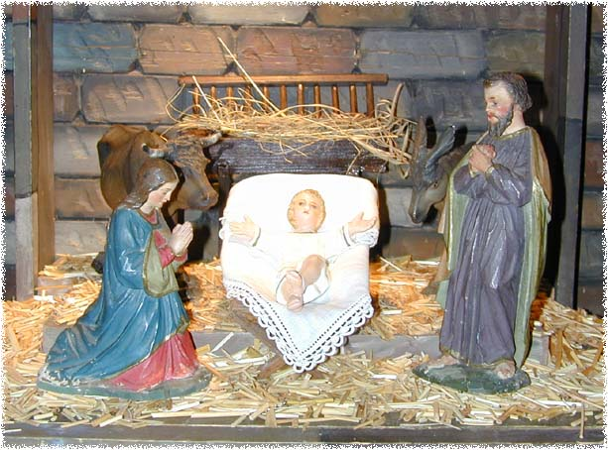
Die „Laaber Krippe“

